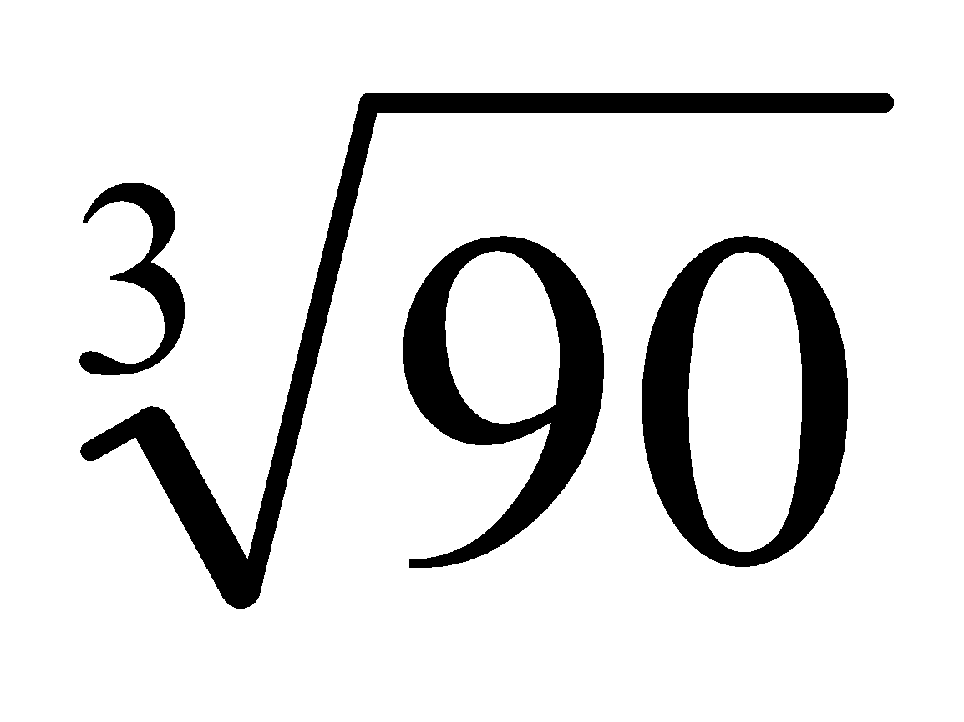Persamaan Matematika
Contoh : $\sqrt[3]{90}$

-> INSERT
-> EQUATION 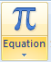
-> INSERT NEW Equation
-> RADICAL 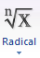
-> RADICAL with Degree
Masukkan angka yg 3 dikotak atas, angka 90 di kotak bawah

